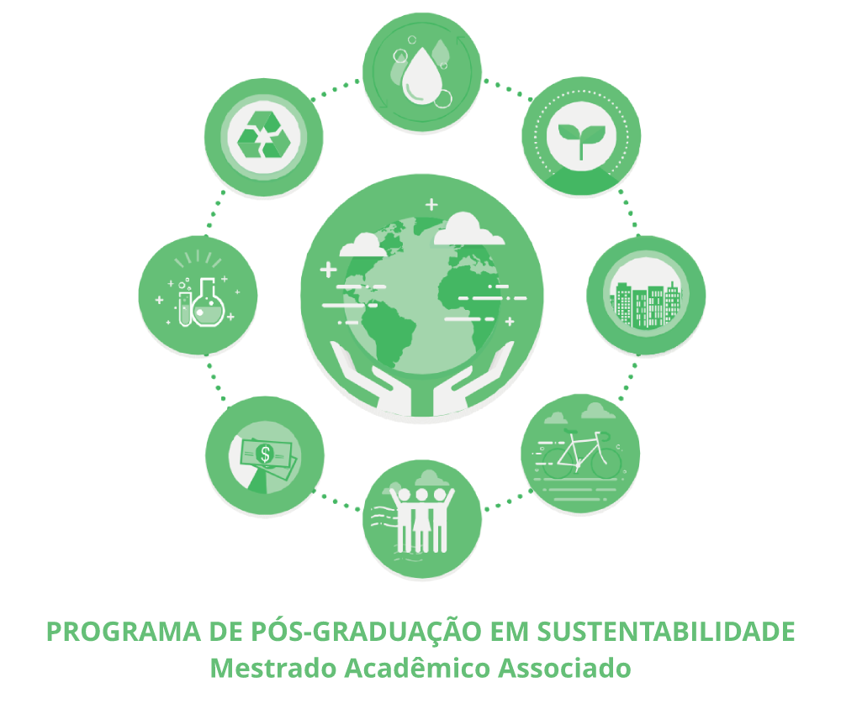

PROGRAMA DE PÓS-GRADUAÇÃO EM SUSTENTABILIDADE (PSU)
MESTRADO ACADÊMICO ASSOCIADO
Universidade Estadual de Maringá
Instituto Federal do Paraná

CARTA CONVITE PARA PARTICIPAÇÃO EM BANCA EXAMINADORA

Prezado(a) Professor(a) Mestre ou Doutor(a) (inserir nome completo)

Temos a satisfação de convidar V.Sa. para participar como membro da Banca Examinadora de Qualificação ou Defesa de Dissertação, de Mestrado de título (inserir o título), elaborada pelo(a) discente (inserir nome do(a) discente), sob orientação do(a) Professor(a) (inserir titulação e nome completo) no Curso de Pós-Graduação em Sustentabilidade do Instituto Federal do Paraná - Campus Umuarama e da Universidade Estadual de Maringá - Campus Regional de Umuarama - PR.
O Exame de Qualificação ou Defesa Pública de Dissertação será na (inserir local completo: sala, bloco, campus e endereço), no dia ________às______horas.

Respeitosamente,

Umuarama, _____de_________de________.

(assinar) (assinar)
________________________________________ ________________________________________
inserir aqui o nome do(a) discente inserir aqui o nome do(a) orientador(a)

